.

LUNDI 01 DECEMBRE 2025

10H30

SALLE POLYVALENTE

(rez de chaussée)

Florine, Noémie et Djamel ont le plaisir de vous inviter à les rejoindre au concours de pâtisserie qui aura pour thème
la bûche de Noël, ce moment convivial sera l’occasion de partager vos talents.



15H00

SALLE POLYVALENTE

(rez de chaussée)

Après-midi festive en perspective.
Le jury se réunira pour annoncer les résultats et décerner les prix dans la bonne humeur.
Nous partagerons ensemble un moment gourmand avec la dégustation des bûches réalisées lors du concours.


MARDI 02 DECEMBRE 2025

12H00

SALLE POLYVALENTE

REPAS FESTIF

- Coquille Saint-Jacques
- Cuisse de canard confite
- Poêlée gourmande aux marrons
- Nougat glacé



15H15  SALLE POLYVALENTE  (rez de chaussée)  VELO INTERACTIF  Djamel vous propose promenade à vélo à travers le monde ?   | 15H30  LES ACACIAS  (1er étage)  Djamel vous propose une séance de relaxation avec le fauteuil de massage.  - Massage  - Aromathérapie  - Musicothérapie

MERCREDI 03 DECEMBRE 2025

10H45

SALLE POLYVALENTE

(rez de chaussée)

Djamel vous propose de le rejoindre pour un quizz.
(culture générale)

15H00

SALLE POLYVALENTE

Nous avons le plaisir de vous inviter au loto.
Venez partager un moment joyeux, convivial et plein
de bonne humeur.



De nombreux lots sont à gagner.
Alors n’hésitez plus, venez nous rejoindre.

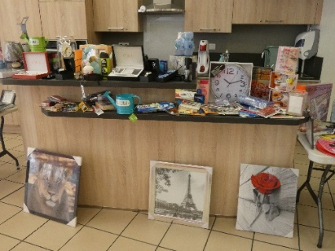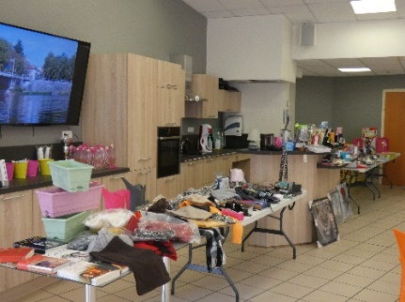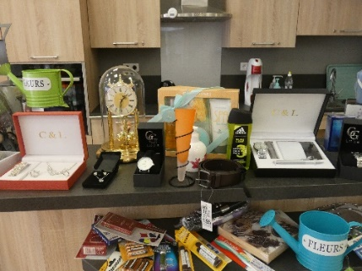

JEUDI 04 DECEMBRE 2025

11H15

SALLE POLYVALENTE

Nous avons le plaisir d’accueillir les enfants de la Maison d'assistante maternelle de Bulhon (MAM à modeler)
pour une visite enchantée de nos décorations de Noël.

Un moment rempli de magie, de partage et de sourires qui illuminera notre journée.



DEVINETTE



VENDREDI 05 DECEMBRE 2025

10H30

ATELIER GYM DOUCE

SALLE POLYVALENTE

(rez de chaussée)

Florine invite les participants à la salle polyvalente, pour faire des exercices de stimulation physique.



15H00

SALLE POLYVALENTE

SEANCE VIDEO

Nous vous invitons à venir regarder un film avec :

Jean-Yves Berteloot, Sophie Aubry, Paul Le Person

L’orange de Noël

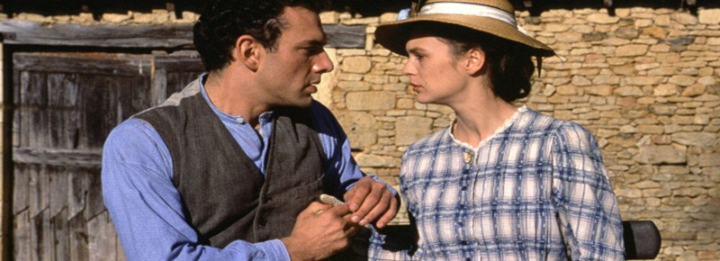

A la veille de la Première Guerre Mondiale, les habitants d'un petit village de Corrèze voient débarquer une drôle de femme : Cécile Brunie, une jeune institutrice aux méthodes originales. Mal perçue dès le début, la jeune femme essaye tant bien que mal de réunir une classe entière car depuis toujours les enfants sont envoyés à la ferme dès leur plus jeune âge sans pouvoir aller à l'école. Pourtant, Cécile ne baisse pas les bras et décide de se battre contre l'ignorance.

SAMEDI 06 DECEMBRE0 2025



